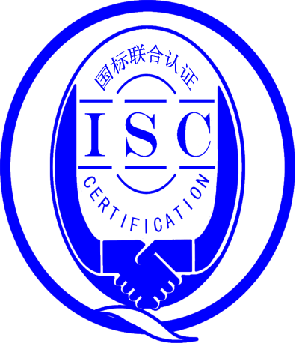

**测量管理体系**

**（****GB/T19022-2003/ISO10012:2003）**

**监督审核报告**

认 证 企 业： 浙江中兴防爆器材有限公司

编 号： 0036-2018-2021

审核类型： 第三次年度监督审核

编号：0036-2018-2021

**监督审核报告**

**一、基本情况**

|  |  |  |  |
| --- | --- | --- | --- |
| 企业名称 | 浙江中兴防爆器材有限公司 | 企业联系人 | 李万杰 |
| 认证证书编号 | ISC-2018-0251 | 证书有效期 | 2023-05-28 |
| 监督审核次数 | 第三次 | 本次监督时间 | 2021年05月28日 |
| 监督审核员  姓名及确认号 | 吴素平 ISC[S]0026  李政阳 ISC[S]0060 | 监督审核涉及的区域或部门 | 技术检验部、采购部  销售部、行政部  生产部（生产车间） |

**二、监督审核内容**：

1.一年内违反法律法规或重大事故的情况：

一年内，公司日常运行中生产、经营、安全、销售及行政管理方面，未出现违反法律、法规问题或重大事故发生。

2.内部审核和管理评审的情况：

2.1企业于2021年04月28日，组织了测量管理体系内部审核，分两组对体系涉及的所有部门、生产车间进行了全要素的审核，共发现了一个次要不符合项，并在规定的时间里完成了整改工作，不符合项已关闭。

2.2管理评审情况：企业于2021年05月10日开展了测量管理体系进行管理评审，会议由企业总经理兼管代陆苏主持，根据管理评审内容的要求，各部门汇报了相应的评审输入工作完成情况，管代作了评审总结报告，评审结论肯定了建立的测量管理体系的充分性、有效性和适宜性，质量目标是适宜的，并形成了管理评审报告，满足要求。

3.为持续改进而策划的活动的进展企业对识别的关键测量过程进行了持续的控制，在去年监审以来的一年，内未有新增重要测量过程。查看了企业已识别的测量过程，抽查了关键测量过程“耐压值零位校准过程”：

a)计量要求的导出和验证：查耐压值零位校准过程，计量要求导出方法正确，验证满足测量过程要求。详见附件《计量要求导出及验证记录表》

b)测量不确定评定：查耐压值零位校准过程，测量不确定度评定正确。详见附件《测量不确定度评定》

c)有效性确认：查耐压值零位校准过程，采用标准表进行比对进行有效性确认，满足要求。详见附件《测量过程有效性确认》

d)测量过程的控制：查耐压值零位校准过程，编制了控制规范，对测量人员、测量设备、测量环境进行控制，满足要求。

e)测量过程的监视：查耐压值零位校准过程，采用统计技术进行控制和监视测量过程。详见《测量过程监视记录》

f)测量设备的溯源：企业未建立最高标准，企业测量设备全部送温州市计量科学研究院、浙江省计量科学研究检定/校准。抽查9台测量设备检定/校准证书，溯源满足要求。详见《测量设备溯源检查表》

4.能源管理情况：

查：企业主要耗能为水和电，耗水由村里统一供水，不计费，电耗每个月由供电部门提供数据；2020年度，耗电981400千瓦时，共120.61t标煤，不是重点耗能企业，能源计量管理满足GB17167-2006标准要求。

5.对认证审核时提出的不符合项的纠正措施情况有表述：

上年对企业审核中发现的一个不符合项：查编号为ZX/JYJL-02隔爆型防爆灯出厂检验报告，检验人员丁知敏；批准李致东，日期2019.8.6,法定计量单位（MPa）等，大小写不规范。不符合GB/T19022:2003标准6.2.3条款的要求。

企业采取了纠正措施：已将ZX/JYJL-02《隔爆型防爆灯出厂检验报告》上的法定计量单位，采取了纠正措施，审核组验证了相关的质量检验记录，法定计量单位均能书写正确，满足要求。

上年审核确定的一个次要不符合项，经审核组本次现场审核，通过对纠正措施工作的实施、完成情况跟踪及有效性进行现场查验，确认采取措施有效，以上不符合项已整改完成，同意关闭。

1. 对投诉的处理情况：

公司目前尚未接到客户在产品量质、物料交接、能源、安全、现场管理等方面的重要投诉和纠纷。

1. 测量管理体系在实现获证客户目标方面的有效性及持续的运作控制情况：

查ZXFB/CLSC-2017《测量管理手册》规定了公司的测量管理体系管理方针及质量目标五项一致，企业规模较小未分解，有具体指标可测量，手册规定每季统计一次，检查了2020年度及2021年一季度《计量工作质量目标完成统计表》已由技检部统计考核，均达标。

1. 对企业组织任何变更的审核：

企业的资质及组织机构无任何变更。

1. 标志的使用和（或）任何其他对认证资格引用的情况：

公司对标志的使用，符合相关标准和规定。公司测量管理体系认证证书主要用于公司的产品开发市场、顾客的要求，以及用于公司产品招投标加分。

10．查：生产部生产车间的新购空压机储气罐的编号20201213272，规格为0-2.5MPa,1.6级压力表，未列入测量设备台帐管理且未送检，不符合GB/T19022:2003标准6.3.1测量设备要求。

**三、监督审核结论意见**(含需要说明的事项):

通过2021年05月28日，对浙江中兴防爆器材有限公司监督审核.验证了公司在去年监审以来的一年内，测量管理体系运作情况，公司领导重视体系运行和管理，体系文件得到有效实施，企业管理规范，无新增关键测量过程，检查了已识别的重要测量过程：耐压值零位校准过程，测量过程受控、监视方法正确有效，重要测量人员能力受控，测量设备、测量环境、测量软件、测量记录及外部供方管理等各项工作。综上所述，审核组认为浙江中兴防爆器材有限公司测量管理体系，符合GB/T 19022-2003标准要求，对体系运行具有持续的有效性、符合性予以肯定。建议报请北京国标联合认证有限公司批准通过监督审核。

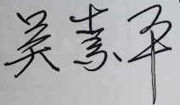

审核组组长（签字）： 日 期：2021.05.28



审核组成员(签字)： 日 期：2021.05.28

北京国标联合认证有限公司(盖章) 日 期：